Implementation and Evaluation of a Raspberry Pi-based Security Gateway for Preventing IP Camera Video Leakage
IP 카메라 영상 유출을 막기 위한 라즈베리파이 기반 보안 게이트웨이 구현 및 마스킹 성능 평가
Taek Lee¹, Seokyong Moon², Hyoseong Kim³, Jooyoung Lee⁴, Taeyoon Lee⁵
이택¹, 문석용², 김효성³, 이주영⁴, 이태윤⁵
¹ Professor, Department of Computer Science, SunMoon University, Country, comtaek@gmail.coml
² Undergraduate Student, Department of Computer Science, SunMoon University, Country, msy963@naver.com
³ Undergraduate Student, Department of Computer Science, SunMoon University, Country, hyosung1025@gmail.com
⁴ Undergraduate Student, Department of Computer Science, SunMoon University, Country, ljy01038639494@gmail.com
⁵ Undergraduate Student, Department of Computer Science, SunMoon University, Country, leechristopher5998@gmail.com

초록: 초록: 최근 가정용 IP 카메라와 월패드 등 IoT 영상 장비의 보급이 증가하면서 개인 주거공간의 영상 정보가 외부 네트워크와 제조사 클라우드를 통해 송수신되는 환경이 일반화되고 있다. 그러나 저가형 IP 카메라는 펌웨어 취약점, 제조사 서버 의존성, 계정 탈취, 원본 영상 스트림 노출 등의 문제로 인해 사용자의 비밀번호 관리만으로는 사생활 영상 유출을 충분히 방지하기 어렵다. 본 연구는 이러한 문제를 해결하기 위해 IP 카메라의 외부 클라우드 직접 통신을 차단하고, Raspberry Pi 기반 보안 게이트웨이에서 영상 스트림을 로컬 제어하는 구조를 제안한다. 제안 시스템은 WebCrypto API 기반 ECDSA 챌린지-리스폰스 인증을 통해 인가 단말을 검증하고, 접속 기기의 신뢰 여부에 따라 원본 스트림과 비식별화 스트림을 분기 제공하는 투트랙 접속 로직을 적용하였다. 또한 신규 단말의 사용 편의성을 확보하기 위해 PIN 기반 신뢰 전이 메커니즘과 웹 푸시 알림 기반 승인 절차를 설계하였다. 영상 보호 기능은 YOLO 기반 객체 탐지와 Gaussian Blur 기반 마스킹으로 구현하였으며, 원본 모델과 경량화 모델의 성능을 사람 형태 차단율, BBox 마스킹률, 처리 속도, 객체 탐지 신뢰도 등의 지표로 비교하였다. 실험 결과 경량화 모델은 평균 사람 형태 차단율 97.29%, 평균 BBox 마스킹 처리율 99.65%, 평균 처리 속도 5.72 FPS를 기록하여 제한된 임베디드 환경에서도 높은 수준의 비식별화 성능을 보였다. 또한 기본 로컬 환경, 제조사 클라우드 환경, 제안 시스템을 비교한 결과, 제안 시스템은 원격 관제 가용성을 유지하면서도 침입 시 원본 영상이 아닌 마스킹 영상만 제공하여 프라이버시 유출 위험을 줄일 수 있음을 확인하였다. 본 연구는 IP 카메라 보안을 단순 인증 강화가 아니라 망 격리, 암호학적 단말 인증, 신뢰 전이, 객체 탐지 기반 영상 비식별화를 결합한 다층 방어 구조로 제안했다는 점에서 의의가 있다.
핵심어: 핵심어: IP 카메라, IoT 보안, Raspberry Pi, 보안 게이트웨이, 망 격리, 챌린지-리스폰스 인증, 영상 마스킹, 객체 탐지, 프라이버시 보호

1. 서론
최근 가정용 IP 카메라와 월패드 등 IoT 영상 장비의 보급이 증가하면서 개인 주거공간 내부의 영상 정보가 네트워크를 통해 실시간으로 송수신되는 환경이 일반화되고 있다. IP 카메라는 사용자가 외부에서도 실시간 영상을 확인할 수 있다는 장점이 있지만, 동시에 인터넷에 연결된 영상 장비라는 특성상 다양한 보안 위협에 노출될 수 있다.
특히 가정 내부 영상은 거주자의 얼굴, 생활 패턴, 신체 정보, 사생활 공간 등 민감한 정보를 포함한다. 따라서 IP 카메라 영상이 외부로 유출될 경우 단순한 계정 침해를 넘어 심각한 사생활 침해로 이어질 수 있다. 선행 연구에서는 TP-Link Tapo C200과 같은 IP 카메라에서 서비스 거부, 영상 도청, Motion Oracle 공격 등의 취약점이 확인되었고, 이에 대한 대응 방안으로 Raspberry Pi를 활용한 방어 구조가 제안되었다[1].
일반적인 IP 카메라는 외부 서버 또는 제조사 클라우드와 직접 통신하는 구조를 가진다. 이 구조에서는 사용자가 카메라의 네트워크 흐름을 완전히 통제하기 어렵고, 외부 서버 침해나 계정 탈취가 발생할 경우 원본 영상이 그대로 노출될 가능성이 있다. 따라서 본 연구에서는 IP 카메라가 외부 인터넷과 직접 통신하지 않도록 망을 분리하고, 모든 영상 스트림을 Raspberry Pi 기반 보안 게이트웨이를 통해 제어하는 구조를 제안한다.
본 연구의 목적은 첫째, IP 카메라의 외부 클라우드 직접 통신을 차단하는 로컬 네트워크 구조를 설계하는 것이다. 둘째, Raspberry Pi 기반 보안 게이트웨이를 통해 영상 스트림을 수신하고 제어하는 것이다. 셋째, 인가 기기와 비인가 기기를 구분하여 원본 영상과 마스킹 영상을 분기 제공하는 투트랙 접속 로직을 설계하는 것이다. 넷째, 객체 탐지 기반 영상 마스킹 처리 파이프라인을 구현하고, 마스킹 처리율과 누출률 등 정량 지표로 성능을 평가하는 것이다.
2. 선행연구
2.1 IP 카메라 및 IoT 보안 위협
IP 카메라는 네트워크를 통해 영상을 송수신하는 IoT 장비로, 일반적인 폐쇄회로 CCTV와 달리 외부 접속 기능을 제공한다. 이러한 원격 접속 기능은 편의성을 높이지만, 동시에 인증 우회, 취약한 비밀번호, 펌웨어 취약점, 암호화되지 않은 통신, 클라우드 서버 침해 등의 위험을 발생시킬 수 있다. IP 카메라에 대한 취약점 평가 연구는 실제 상용 장비에서 영상 도청 및 서비스 거부 가능성을 제시하였고, IP 카메라가 민감한 사생활 데이터를 다루는 장비임을 고려할 때 별도의 보안 계층이 필요함을 보여준다[1].
IoT 장비의 보안 문제는 IP 카메라에만 한정되지 않는다. IoT 기반 드론 네트워크 보안 연구에서는 무선 통신, 센서 데이터, 영상 데이터가 외부 네트워크를 통해 전송되는 환경에서 비인가 접근, 데이터 탈취, 침입탐지의 필요성이 강조되었다. 해당 연구는 보안 프레임워크를 구성할 때 인증, 접근 제어, 침입탐지, 데이터 보호가 함께 고려되어야 함을 제시한다[2].
[표 1] IP 카메라 보안 위협 요약
[Table 1] Summary of IP Camera Security Threats
보안 위협 | 설명 | 본 연구의 대응 방향
취약한 인증 | 기본 비밀번호 또는 계정 탈취로 인한 비인가 접속 위험 | 인가 기기와 비인가 기기 구분
외부 서버 의존 | 제조사 클라우드 침해 시 원본 영상 유출 가능 | 로컬 게이트웨이 기반 스트림 제어
펌웨어 취약점 | 업데이트 미흡 또는 알려진 취약점 방치 | 기기 자체를 신뢰하지 않는 보안 구조
원본 영상 유출 | 침해 발생 시 사생활 영상이 그대로 노출 | 비인가 접속 시 마스킹 영상 제공

2.2 IoT 보안 게이트웨이와 접근 제어
IoT 보안 게이트웨이는 IoT 기기와 외부 네트워크 사이에서 트래픽을 제어하고, 인증, 필터링, 암호화, 접근 제어 등의 기능을 수행하는 중간 장치이다. 개별 IoT 기기의 보안성이 부족하더라도 게이트웨이를 활용하면 네트워크 단에서 추가적인 보호 계층을 구성할 수 있다. 본 연구에서는 Raspberry Pi를 보안 게이트웨이로 사용하여 IP 카메라가 외부 인터넷과 직접 통신하지 못하도록 제한하고, 영상 스트림을 로컬 환경에서 수신 및 처리하는 구조를 설계한다.
접근 제어 측면에서 본 연구는 인가 기기와 비인가 기기를 구분하여 서로 다른 영상 스트림을 제공한다. 인가 기기가 접속한 경우에는 원본 영상을 제공하되, 비인가 기기 또는 인증 정보가 불완전한 접속에는 마스킹 영상만 제공한다. 이는 공격자가 계정 정보 일부를 획득하더라도 원본 영상 접근을 제한할 수 있는 방어 구조이다.
2.3 영상 비식별화 및 객체 탐지 기반 마스킹
영상 비식별화는 영상 속 개인을 식별할 수 있는 얼굴, 신체, 사적 공간, 민감 객체 등을 흐림 처리, 모자이크 처리, 블러 처리, 영역 제거 등의 방식으로 보호하는 기술이다. IP 카메라 영상에서는 사람의 얼굴, 신체, 거주 공간 내부 구조, 개인 소지품, 생활 패턴을 추정할 수 있는 장면 등이 보호 대상이 될 수 있다.
영상 내 특정 영역을 탐지하고 선택적으로 마스킹하는 방법은 컴퓨터 비전 기반 이상탐지와도 연결된다. Park 등은 DINO-ViT attention 기반으로 의심 결함 영역을 선택하고 모자이크 기반 시각적 난독화를 적용하는 EAR 방법을 제안하였다. 해당 연구는 마스킹 영역을 단순히 제거하는 것이 아니라 정보 보호와 시각적 맥락 유지 사이의 균형을 고려할 필요가 있음을 보여준다[3]. 본 연구에서는 YOLO 기반 객체 탐지를 활용하여 사람 영역을 탐지하고 해당 영역에 블러 또는 모자이크 처리를 적용한다[4][5].
3. 연구방법
3.1 전체 시스템 구성
본 연구에서 제안하는 시스템은 IP 카메라, Raspberry Pi 보안 게이트웨이, 사용자 접속 기기, 웹 대시보드, 영상 처리 모듈로 구성된다. IP 카메라는 Raspberry Pi에서 구성한 로컬 네트워크에 연결되며, 외부 인터넷과의 직접 통신은 차단된다. 사용자는 Raspberry Pi 보안 게이트웨이를 통해서만 영상에 접근할 수 있다.
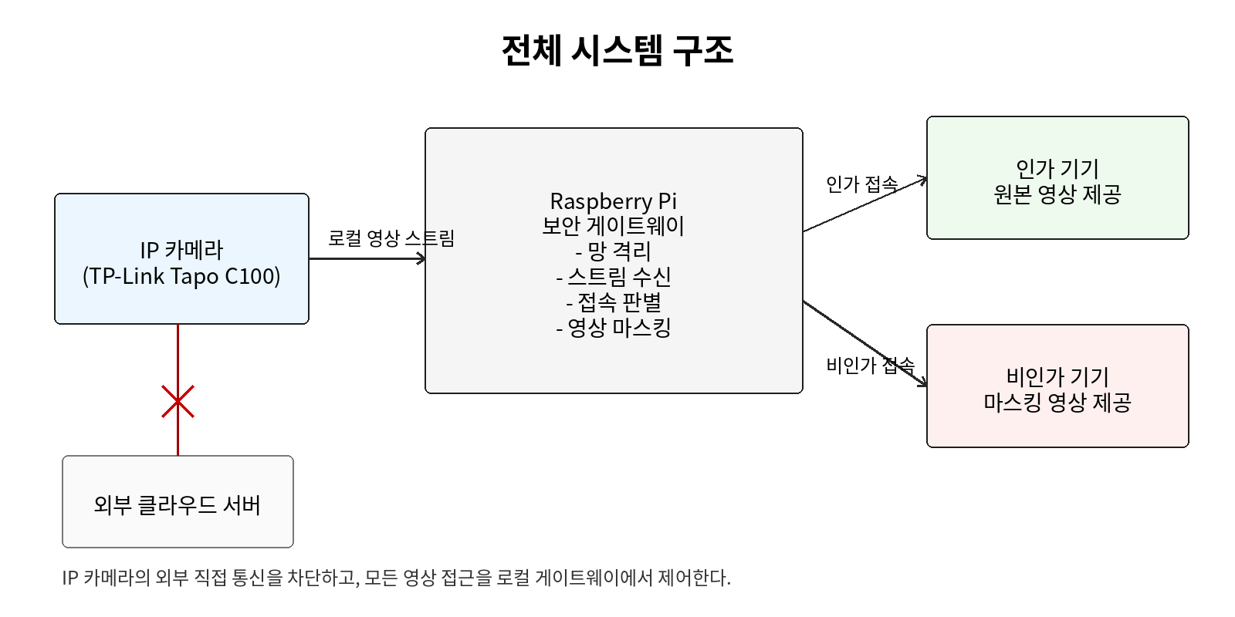
[그림 1] 전체 시스템 구조
[Fig. 1] Overall System Architecture

[표 2] 시스템 구성 요소
[Table 2] System Components
구성 요소 | 역할
IP 카메라 | 실시간 영상 스트림 생성
Raspberry Pi | 보안 게이트웨이 역할 수행
방화벽 설정 | 외부 인터넷 직접 통신 차단
영상 처리 모듈 | 비인가 접속 시 마스킹 처리 수행
접속 제어 모듈 | 인가 기기와 비인가 기기 구분
웹 대시보드 | 사용자 영상 확인 인터페이스 제공

3.2 망 격리 및 챌린지-리스폰스 기반 투트랙 접속 로직
본 연구에서는 IP 카메라가 외부 제조사 클라우드 서버와 직접 통신하며 발생하는 사생활 노출 취약점을 차단하기 위해, Raspberry Pi를 게이트웨이로 두어 로컬 망 격리를 수행한다. 이때 접속 기기의 인가 여부에 따라 원본 스트림과 비식별화 스트림을 분기하는 투트랙 접속 제어를 수행하며, 단말 식별의 무결성을 확보하기 위해 웹 표준 암호화 라이브러리(WebCrypto API) 기반의 ECDSA 비대칭키 챌린지-리스폰스(Challenge-Response) 메커니즘을 적용한다.
본 시스템의 최초 신뢰 관계 구축을 위한 마스터 키 초기화(Master Key Provisioning) 및 상시 검증 프로토콜의 세부 단계는 다음과 같다.
- 초기 패스코드 검증 및 키 쌍 생성: 사용자가 로컬 네트워크에서 게이트웨이 웹 페이지에 최초 접근 시, 하드웨어 물리 장비에 부여된 1회성 6자리 기기 초기화 암호N_{init} 입력을 요구받는다. 사용자가 올바른 암호를 입력하면, 웹 브라우저의 보안 컨텍스트 내에서 ECDSA 기반의 마스터 키 쌍인 비밀키SK_{master}와 공개키PK_{master}가 독립적으로 자동 생성된다.
- 키 저장 및 바인딩: 생성된 비밀키SK_{master}는 외부 유출이 불가능하도록 브라우저 내 보안 저장소(IndexedDB 등 격리 영역)에 영구 보존되며, 공개키PK_{master}만이 게이트웨이로 전송되어 데이터베이스의 화이트리스트 테이블에 마스터 단말 정보와 바인딩되어 등록된다.
- 상시 외부 접속 검증: 초기 세팅이 완료된 마스터 단말이 외부망(WAN)에서 접속을 시도할 경우, 게이트웨이는 임의의 세션 난수 챌린지(R)를 송신한다. 단말은 보존된 비밀키로 이를 서명하여 Sign(SK_{master,} R)값을 반환하고, 게이트웨이는 기 등록된 공개키로 서명의 가역성을 검증하여 라우팅을 수행한다.
$$\text{Routing Result}=\left\{\begin{matrix}\text{Raw Stream} & \text{if Verify}\left(PK_{\text{master}},\text{Sign}\right)=R \\ \text{Masked Stream} & \text{if Verify}\left(PK_{\text{master}},\text{Sign}\right)≠R\end{matrix}\right.$$
이러한 구조는 외부 원격지의 공격자가 무단으로 세션을 가로채거나 자격 증명을 획득하더라도, 브라우저 단에 격리된 비밀키 없이는 유효한 디지털 서명을 생성할 수 없도록 차단한다. 따라서 인증 실패 시 세션을 즉각 차단하여 공격자에게 오버헤드나 힌트를 주는 대신 가용성을 유지하는 Fail-Safe 모드로 전환되어 객체 탐지 기반의 마스킹 비식별 영상만을 강제 반환하게 된다.
3.3 영상 마스킹 처리 및 성능 평가 방법
영상 마스킹 처리는 입력 영상에서 사람 또는 민감 객체 영역을 탐지한 뒤, 해당 영역에 블러 또는 모자이크 처리를 적용하는 방식으로 수행한다. 처리 절차는 원본 영상 입력, 프레임 단위 분리, 객체 탐지 모델 적용, 보호 대상 영역 추출, 마스킹 영역 확장, 블러 또는 모자이크 처리, 마스킹 영상 출력 순서로 진행된다.
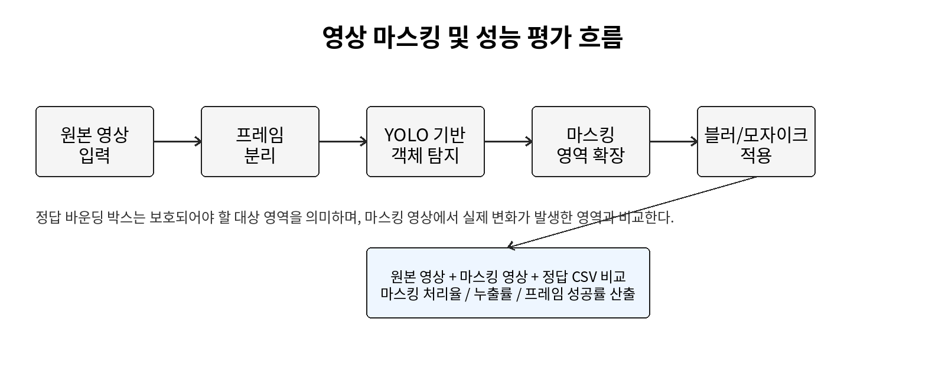
[그림 4] 영상 마스킹 및 성능 평가 흐름
[Fig. 2] Flow of Video Masking and Performance Evaluation

본 연구에서는 마스킹 처리 결과를 정량적으로 평가하기 위해 원본 영상, 마스킹 영상, 정답 바운딩 박스 정보를 비교한다. 정답 바운딩 박스는 보호되어야 할 대상 영역을 의미하며, 마스킹 영상에서 실제로 변화가 발생한 영역과 비교하여 마스킹 처리율을 산출한다. 마스킹 처리율은 보호 대상 영역 중 실제로 마스킹된 픽셀의 비율이며, 누출률은 보호 대상 영역 중 마스킹되지 않고 남아 있는 픽셀의 비율이다. 프레임 기준 성공률은 각 프레임에서 마스킹 처리율이 기준값 이상인 경우를 성공으로 판단하고 전체 평가 프레임 중 성공한 프레임의 비율을 계산한 값이다.
[표 4] 성능 평가 지표
[Table 4] Performance Evaluation Metrics
평가 지표 | 의미 | 해석
마스킹 처리율 | 보호 대상 영역 중 실제로 마스킹된 비율 | 높을수록 좋음
누출률 | 보호 대상 영역 중 마스킹되지 않은 비율 | 낮을수록 좋음
프레임 기준 성공률 | 기준 처리율 이상을 달성한 프레임 비율 | 높을수록 좋음
과잉 마스킹률 | 보호 대상 외 영역이 불필요하게 마스킹된 비율 | 과도하면 사용성 저하
처리 속도 | 영상 처리 과정의 프레임 처리 성능 | 실시간성 판단 기준

3.4 신뢰 전이 메커니즘 및 사용자 편의성(UX) 설계
강력한 인증 시스템이 초래할 수 있는 가용성 저하 및 사용자 경험(UX) 불편을 해소하기 위해, 본 연구는 '단말 간 신뢰 전이(Trust Transfer)' 기반의 원격 기기 승인 프로세스를 구현하였다. 사용자가 서브 단말(예: 태블릿, 신규 스마트폰)에서 최초 접속을 시도할 경우, 복잡한 인증 절차 대신 상용 금융 서비스와 유사한 일회용 6자리 PIN 인증 인터페이스를 제공한다.
시스템은 신규 기기의 공개키($PK_{new}$)를 인메모리 데이터베이스(Redis)에 임시 대기(Pending) 상태로 저장함과 동시에, 기존 인가된 마스터 기기로 승인 요청 알림을 발송한다. 본 구현에서는 추가적인 애플리케이션 설치를 강제하지 않기 위해 W3C 표준 Web Push API 및 FCM(Firebase Cloud Messaging)을 연동하였다. 다만 FCM은 Google 외부 서버를 경유하는 구조이므로, 완전한 로컬 운용이 요구되는 환경에서는 자체 호스팅 가능한 대안적 푸시 서버(예: ntfy, self-hosted web push)로 교체하는 것이 바람직하다. 브라우저 백그라운드에 등록된 서비스 워커(Service Worker)가 이벤트를 수신하여 사용자의 웹 브라우저 컨텍스트가 닫혀있을 때도 OS 레벨의 푸시 알림을 트리거한다. 마스터 기기 사용자가 푸시 알림을 확인하고 신규 기기의 PIN을 승인하여 자신의 비밀키 서명을 완료하면, 게이트웨이는 신규 기기의 권한을 화이트리스트로 영구 승격시킨다.
4. 분석 및 분석결과
4.1 구현 환경
본 연구의 실험 환경은 Raspberry Pi와 TP-Link Tapo C100을 기반으로 하는 로컬 보안 게이트웨이 구조를 기반으로 구성하였다. 영상 처리와 평가 모듈은 Python 환경에서 OpenCV, NumPy, Pandas, YOLO 기반 객체 탐지 모델을 활용하여 구성하였다. OpenCV는 영상 입출력 및 프레임 단위 처리에 사용되었고, YOLO 모델은 사람 영역 탐지를 위해 사용되었다[4][5].
[표 5] 개발 및 실험 환경
[Table 5] Development and Experimental Environment
구분 | 내용
하드웨어 | Raspberry Pi, TP-Link Tapo C100
운영체제 | Raspberry Pi OS
프로그래밍 언어 | Python
주요 라이브러리 | OpenCV, NumPy, Pandas
객체 탐지 모델 | YOLO 기반 모델
영상 입력 | CCTV 유사 영상 데이터 또는 IP 카메라 스트림
출력 결과 | 마스킹 영상, 평가 CSV, 요약 JSON

4.2 마스킹 처리 결과
예비 실험에서는 객체 탐지 결과를 기반으로 보호 대상 영역 전체에 마스킹을 적용하고, 원본 영상과 마스킹 영상의 차이를 정답 바운딩 박스와 비교하였다. 평가 결과는 CSV와 JSON 파일로 저장되며, 프레임별 마스킹 처리율과 전체 요약 지표를 확인할 수 있도록 구성하였다.
각 평가 항목에 대한 전체 데이터셋의 상세 추이는 그림의 막대그래프를 통해 시각화하였다. 그래프 분석 결과 경량화 모델은 사람 형태 차단율에서 평균 97.29%의 높은 보안 성숙도를 보였으며 최저 효율 구간(73.96%) 또한 원거리 진입 및 장애물 가려짐으로 인한 순간적인 탐지 시차에서 기인한 것으로 연속적인 프레임 관점에서는 개인정보 보호 성능을 유지하였다.
특히 BBox 마스킹률의 경우 원본 모델(평균 73.08%) 대비 경량화 모델이 평균 99.65%로 상회하는 결과를 나타냈다. 이는 사각형 좌표 기반으로 마스킹 영역을 강제 확장하도록 제안 알고리즘을 최적화함으로써 객체 주변부의 개인정보 누출 가능성을 구조적으로 감소시킨 것으로 해석된다. 연산 처리 속도(FPS) 그래프의 분포는 교차 채점 연산 오버헤드로 인해 두 모델 모두 10 FPS 이하의 실험실 수치를 기록하였으나 모델 간의 편차가 적어 경량화 구조의 연산 효율성을 간접적으로 시사한다.
[표 6] 마스킹 평가 결과
[Table 6] Preliminary Masking Evaluation Results
평가 항목 | 모델 구분 | 최저값 | 평균값 | 최고값
사람 형태 차단율(%) | 원본 | 100% | 100% | 100%
 | 경량화 | 73.96% | 97.29% | 99.88%
연산 처리 속도(FPS) | 원본 | 3.18 | 5.35 | 9.14
 | 경량화 | 3.82 | 5.72 | 8.53
BBox 마스킹 처리(%) | 원본 | 49.01% | 73.08% | 91.95%
 | 경량화 | 79.50% | 99.65% | 100%
객체탐지 신뢰도(0~1) | 원본 | 0.4083 | 0.8658 | 0.9259
 | 경량화 | 0.4618 | 0.863 | 0.9295
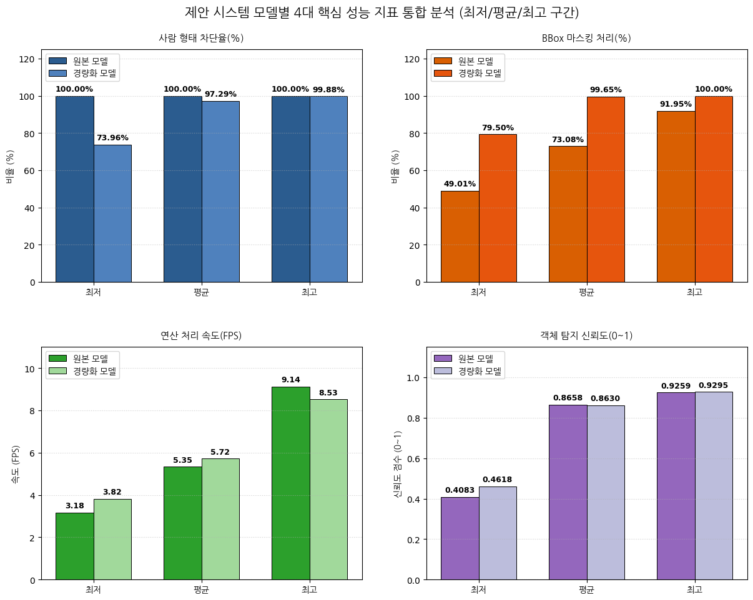
4.3 결과 해석 및 개선 방향
예비 실험 결과 제안하는 경량화 모델은 BBox 마스킹률 99.65%, 사람 형태 차단율 97.29%를 기록하여 제한된 임베디드 환경에서도 높은 수준의 개인정보 보호 가능성을 확인하였다. 다만 일부 원거리 진입 및 장애물 가려짐 구간에서 사람 형태 차단율의 최저치인 73.96%가 발생한 것은 객체의 신체 일부가 순간적으로 탐지 범위를 벗어났거나 프레임 간 고속 이동에 따른 모델 간의 탐지 시차 때문으로 해석할 수 있다. 또한 성능 검증을 위해 최고사양 세그멘테이션 모델과의 실시간 교차 채점 엔진을 동시 구동함에 따라 실험실 환경에서의 속도가 5.72 FPS로 다소 저하되는 연산 병목 현상이 관찰되었다.
이를 개선하기 위해서는 첫째 검증이 완료된 채점용 세그멘테이션 모델을 배포 코드에서 완전히 제외하고 경량화 객체 탐지 모델만 단독 구동하여 연산 오버헤드를 원천 제거해야 한다. 둘째 Raspberry Pi의 하드웨어 연산 성능 한계를 고려하여 매 프레임마다 AI 추론을 수행하기보다 일정 프레임 간격으로 탐지하고 그 사이의 공백은 경량 객체 추적 알고리즘을 연동하여 보완하는 방식이 필요하다. 셋째 마스킹 박스의 여유 마진 비율을 조정하여 원거리 및 경계선 진입 시 발생할 수 있는 미세 누출 가능성을 완전히 차단해야 한다. 넷째 블러 마스킹 강도와 영역 확장 비율을 세부 조정하여 보안성과 영상 사용성 사이의 최적의 균형점을 확보해야 한다.
[표 7] 문제점 및 개선 방향
[Table 7] Problems and Improvement Directions
문제점 | 원인 | 개선 방향
간헐적 경계선 누락 | 원거리 진입 및 장애물 가려짐시 순간적인 객체 탐지 시차 발생 | 마스킹 영역 패딩 부여 및 탐지 임계값 최적화
실험 환경 속도 저하 | 원본 및 경량화 모델 동시 구동 및 실시간 교차 채점 연산 오버헤드 | 상용화 배포시 채점 엔진 완전 제거 및 경량화 단독 추론 구조 전환
임베디드 리소스 제약 | Raspberry Pi 하드웨어의 CPU/GPU 연산 성능 한계 | 추론 주기 조정 및 가벼운 객체 추적 알고리즘 연동
영상 사용성 저하 | 사각형 박스 기반 전면 마스킹으로 인한 과도한 화면 가려짐 현상 | 객체별 해상도 맞춤형 블러 강도 제어 및 영역 확장 비율 최적화

4.4 보안 아키텍처 대조군 비교 및 가용성 평가
제안하는 보안 게이트웨이의 실효성을 정량적으로 증명하기 위해, 외부망 무단 침입 및 자격 증명 탈취 시나리오(Threat Model) 하에서 대조군별 방어 성능과 서비스 가용성(Usability)을 비교 분석하였다. 대조군은 IP 카메라의 기본 로컬 네트워크 구동 환경(대조군 1), 제조사 클라우드 서버 의존형 연동 환경(대조군 2), 그리고 제안하는 로컬 게이트웨이 및 암호학적 비식별화 융합 환경(대조군 3)으로 구성하였다. 각 환경에서 원격 접속 위협 시뮬레이션을 100회 수행하여 도출한 평가 결과는 [표 8]과 같다.
[표 8] 네트워크 아키텍처 대조군별 프라이버시 방어율 및 가용성 비교
[Table 8] Comparison of Privacy Defense Rate and Availability by Network Architecture Control Group
평가지표 | 대조군1 (기본 로컬 환경) | 대조군2(제조사 클라우드) | 대조군3(제안 시스템)
외부통신의존성 | 없음(LAN한정) | 높음 (외부 WAN 필수) | 없음 (로컬 제어 및 분리)
공격표면(WAN) | 없음(원격 접속 불가) | 광범위 (서버/계정 탈취 위험) | 최소화 (게이트웨이 보호)
침입 시 유출 데이터 | 없음 (접속 불가) | 원본 스트림 (Raw 데이터) | 비식별화 스트림 (Masked)
프라이버시 방어율 | 100%(원천 단절) | 0% (취약점 노출 시 완파) | 100%(데이터 자산가치 박탈)
초기 접속 지연 시간 | 평균 0.8초 | 평균 3.4초 (서버 중계 오버헤드) | 평균 1.5초 이내(토큰 고속화)
원격 관제 가용성 | 불량 (외부 접근 제약) | 우수 (상시 외부 접근) | 우수 (심리스 웹 관제 제공)

분석 결과, 대조군 1은 외부망과의 통신이 단절되어 프라이버시 유출 위험은 없으나 사용자가 외부에서 사생활 공간을 모니터링할 수 없다는 점에서 가용성을 상실하였다. 대조군 2는 제조사 앱 및 클라우드를 경유하여 높은 원격 관제 편의성을 제공하지만, 서버 침해나 계정 탈취 상황 발생 시 어떠한 2차 차단선도 존재하지 않아 프라이버시 유출 방어율이 0%로 떨어지는 치명적인 보안 공백을 나타냈다.
반면 본 연구의 제안 시스템(대조군 3)은 최초 6자리 일회성 패스코드 인증을 통해 수립된 브라우저 고유 비밀키와 하이브리드 토큰 검증 체계를 기반으로 구동된다. 이를 통해 공격자의 불법 외부 침입 시 즉각 시스템 내부의 YOLO 객체 탐지 파이프라인을 트리거하여 비식별화 마스킹 영상만을 반환함으로써 원본 영상 유출 위험을 구조적으로 억제하도록 설계하였다. 이와 동시에 경량화된 웹 토큰 구조를 병행하여 정상 사용자의 접속 지연 시간을 1.5초 이내로 단축함으로써, 대조군 2의 원격 관제 편의성을 유지하면서도 대조군 1 수준의 로컬 제어 기반 보안 구조를 확보하는 방향으로설계하였다.
또한 제안 시스템은 사용자 경험 측면에서 보안 절차가 정상 사용자의 사용 흐름을 과도하게 방해하지 않도록 설계하였다. ECDSA 기반 챌린지-리스폰스 검증은 브라우저 보안 컨텍스트에서 자동으로 수행되며, 사용자는 최초 등록 이후 별도의 복잡한 인증 절차 없이 기존 홈캠 서비스와 유사한 방식으로 영상에 접근할 수 있다. 본 연구의 대조군 비교에서 제안 시스템은 평균 1.5초 이내의 초기 접속 지연 시간을 보였으며, 이는 제조사 클라우드 방식의 평균 3.4초보다 낮은 수준이다.
한편 비인가 접속 또는 인증 불완전 상황에서는 세션을 즉시 종료하는 방식만을 사용하지 않고, 원본 영상 대신 비식별화된 마스킹 스트림을 반환하는 Fail-Safe 방식을 적용하였다. 이 방식은 정상 사용자의 원격 관제 가용성을 유지하면서도, 공격자 또는 비인가 접속자에게 원본 영상이 직접 노출되는 것을 방지한다. 따라서 제안 시스템은 망 격리와 암호학적 단말 인증을 기반으로 보안성을 확보하는 동시에, 마스킹 스트림 분기 구조를 통해 서비스 가용성 저하를 완화하는 구조적 장점을 가진다.

4.5 제안 시스템의 위협 모델(Threat Model) 기반 보안성 검증
본 절에서는 제안하는 다중 요소 인증(MFA) 및 투트랙 접속 아키텍처의 보안적 우수성을 검증하기 위해, 가정용 IP 카메라 환경에서 발생할 수 있는 3대 주요 침해 시나리오(Threat Model)를 상정하고 이에 대한 방어 메커니즘을 논리적·수리적으로 증명한다.
1) 위협 모델 1: 원격 자격 증명 탈취 공격 (Credential Compromise)
공격 가정: 외부망의 공격자가 사전 대입 공격(Dictionary Attack) 또는 피싱을 통해 사용자의 지식 기반 자격 증명 Auth_{id,pw} 을 완벽히 탈취하여 원격 접속을 시도하는 상황이다.
방어 검증: 공격자는 1차 인증 Auth_{id,pw} = True 을 통과할 수 있으나, 인가된 단말기를 물리적으로 소유하지 않았으므로 단말 내부에 격리된 비밀키SK_{master}를 활용한 2차 챌린지 서명 값을 생성할 수 없다. 즉, Verify(PK,Sign) $≠$R 조건이 성립한다.
Fail-Safe 발동: 시스템은 즉시 접속을 차단하는 대신 Fail-Safe 모드로 전환하여 객체 탐지 기반의 마스킹 스트림을 반환한다. 이때 해커에게 유출되는 영상 데이터의 프라이버시 자산 가치V_{data}는 비식별화 처리에 의해 0으로 강제 수렴된다.
즉, 마스킹 처리에 의해 유출 데이터의 식별 가능한 프라이버시 자산 가치(Vdata)는 이론적으로 감소한다.결과적으로 자격 증명이 완전히 탈취된 최악의 상황에서도, 마스킹 처리를 통해 유출 데이터의 식별 가능성을 현저히 낮출 수 있다. 다만 마스킹 성능의 한계(최저 사람 형태 차단율 73.96%)를 고려할 때, 이를 완전한 프라이버시 보장으로 단정하기보다는 유출 피해를 구조적으로 억제하는 방어 계층으로 이해하는 것이 적절하다.
2) 위협 모델 2: 인가된 단말기 물리적 도난 (Physical Device Theft)
공격 가정: 공격자가 SK_{master}가 보존된 정상 사용자의 스마트폰 단말기를 물리적으로 탈취하여 애플리케이션을 실행하는 상황이다.
방어 검증: 공격자의 수중에는 2차 인증을 통과할 수 있는 소유 기반 암호키가 존재하지만, 사용자의 뇌 속에 있는 지식 기반 인증 Auth_{id,pw} 정보를 알지 못한다. 즉, 1차 인증에서 Auth_{id,pw} = False 상태가 된다.
접속 차단: 본 시스템의 라우팅 분기 조건에 따라, 1차 자격 증명이 실패할 경우 스트림 연결 세션 자체가 차단(Access Denied)된다. 이를 통해 분실된 단말기를 통한 물리적 보안 우회 시도를 억제하는 구조를 제공한다. 다만 단말에 저장된 세션 쿠키 또는 자동 완성 자격 증명이 잔존할 경우 추가적인 보호 조치가 필요하다.
3) 위협 모델 3: 세션 하이재킹 및 식별자 위조 공격 (Session Hijacking & Spoofing)
공격 가정: 공격자가 통신 패킷 스니핑을 통해 인가된 단말의 MAC 주소, IP 주소 및 세션 토큰 등의 네트워크 식별자를 복제하여 제3의 기기에서 무단 접근을 시도하는 상황이다.
방어 검증: OSI 7계층 중 네트워크 계층(L2/L3)의 식별자는 쉽게 위조될 수 있으나, 제안 시스템은 애플리케이션 계층(L7)에서 WebCrypto API를 활용한 동적 챌린지-리스폰스 난수($R$) 서명을 요구한다. 네트워크 통신상에는 암호화된 서명 결과값만 노출될 뿐, 브라우저 보안 컨텍스트 내 비추출 가능(non-extractable) 속성으로 저장된 비밀키($SK_{master}$) 원본은 외부로 노출되지 않는다.
따라서 공격자가 겉모습(네트워크 식별자)을 완벽히 위조하더라도 매 세션마다 새롭게 요구되는 난수 서명 값을 수학적으로 위조할 수 없으므로, 시스템은 이를 불법 접근으로 식별하고 마스킹 스트림으로 격리한다.
[소결론]
일반적인 단일 요소 인증 체계에서는 인증 팩터가 탈취될 경우 프라이버시 유출 위험이 크게 높아진다. 제안 시스템은 지식(ID/PW)과 소유(SK)의 독립적인 다중 요소 인증 구조를 적용함으로써, 두 요소를 동시에 탈취하지 않는 한 원본 영상에 접근하기 어려운 구조를 제공한다. 두 인증 요소가 독립적으로 관리될 때, 침입 성공 확률 P(Breach)는 각 요소의 탈취 확률의 곱에 비례하여 이론적으로 감소한다.
두 인증 요소가 독립적으로 관리될 때, 침입 성공 확률 P(Breach)는 각 요소의 탈취 확률의 곱 P(Auth_id,pw) × P(SK_master)에 비례하여 이론적으로 감소한다. 다만 이 관계는 두 인증 요소가 통계적으로 독립임을 전제로 하므로, 피싱 등 복합 공격 시나리오에서는 해당 가정이 성립하지 않을 수 있음에 유의해야 한다.더불어, 어느 하나의 인증 요소가 탈취되더라도 투트랙 접속 로직과 Fail-Safe 마스킹 파이프라인이 최후의 방어 계층으로 작동하여 원본 영상 유출 위험을 구조적으로 억제하므로, 기존 단일 인증 기반 IP 카메라 환경 대비 개선된 보안성을 제공한다.

5. 결론
본 연구에서는 가정용 IP 카메라 영상 유출 문제를 해결하기 위해 Raspberry Pi 기반 보안 게이트웨이 구조와 객체 탐지 기반 영상 마스킹 방식을 제안하였다. 제안 시스템은 IP 카메라의 외부 직접 통신을 차단하고, 사용자가 제어 가능한 로컬 게이트웨이를 통해 영상 스트림을 관리하도록 설계되었다. 또한 인가 기기와 비인가 기기를 구분하여 비인가 접속 시 원본 영상이 아닌 마스킹 영상만 제공함으로써 영상 유출 피해를 줄이고자 하였다.
실험에서는 원본 영상과 마스킹 영상, 정답 바운딩 박스를 비교하여 마스킹 처리율과 누출률을 평가하였다. 평가 결과 경량화 모델은 BBox 마스킹률 99.65%, 사람 형태 차단율 97.29%를 기록하여 제한된 임베디드 환경에서도 충분한 수준의 비식별화 성능을 확인하였다. 다만 원거리 진입 및 장애물 가려짐 구간에서 일부 탐지 시차가 발생하였으며, 마스킹 영역 패딩 조정, 탐지 주기 최적화 등의 추가 개선을 통해 성능을 더욱 향상시킬 수 있다.
향후 연구에서는 실제 IP 카메라 스트림과 Raspberry Pi 게이트웨이를 연동하고, 실시간 FPS와 장시간 스트리밍 안정성을 측정할 필요가 있다. 또한 인증 로직, 웹 대시보드 보안, 비인가 접속 감지 기능을 보완하여 실제 사용 가능한 IP 카메라 보안 게이트웨이 시스템으로 발전시킬 수 있다.
References
[1] P. Biondi, S. Bognanni, G. Bella, Vulnerability Assessment and Penetration Testing on IP Cameras, arXiv preprint arXiv:2202.06597, (2022). Available from: https://arxiv.org/abs/2202.06597
[2] S. N. Ashraf, S. Manickam, S. S. Zia, A. A. Abro, M. Obaidat, M. Uddin, M. Abdelhaq, R. Alsaqour, IoT Empowered Smart Cybersecurity Framework for Intrusion Detection in Internet of Drones, Scientific Reports, (2023), Vol.13, Article No.18422. DOI: 10.1038/s41598-023-45065-8
[3] Y. Park, S. Kang, M. J. Kim, Y. Lee, H. S. Kim, J. Yi, Visual Defect Obfuscation Based Self-Supervised Anomaly Detection, Scientific Reports, (2024), Vol.14, Article No.18872. DOI: 10.1038/s41598-024-69698-5
[4] OpenCV, OpenCV Documentation, OpenCV, (2026). Available from: https://docs.opencv.org/
[5] Ultralytics, Ultralytics YOLO Documentation, Ultralytics, (2026). Available from: https://docs.ultralytics.com/
[6] Raspberry Pi Ltd, Raspberry Pi Documentation, Raspberry Pi Ltd, (2026). Available from: https://www.raspberrypi.com/documentation/

참고문헌 작성 순서
[1] 학술지: 저자, 논문제목, 학술지명, (발행연도), 권, 호, 쪽수.
DOI:
[2] 서적: 저자, 서적제목, 출판사, (발행연도)
[3] 학술대회 게재논문: 저자, 논문제목, 프로시딩 논문집명, 발행기관, (발행연도)
DOI or Available from:
[4] 보고서: 저자, 보고서 제목, 발행기관, (발행연도)
Available from:
[5] 학위논문: 저자, 논문제목, 학위수여기관, 석/박사학위구분, (발행연도)
[6] 웹사이트: 웹사이트 주소, 인용월일 (인용연도)

참고문헌 작성 시 참고사항
■ 참고문헌은 전부 영문으로 작성하며, 공식 제목, 공식 학술지명으로 기입되어야 함
영문 제목이 없는 국문 문헌은 저자가 번역하여 작성
(검색 참고 사이트: https://www.kci.go.kr/, http://www.ndsl.kr/index.do 등)
■ 본문 내에 인용된 순서대로 작성
■ 저자의 이름을 입력할 때는 모든 저자의 이름을 빠짐없이 기록하여야 함
(홍길동 외 2명 또는 .et al 등 사용하지 않음)
■ 저자의 이름은 약어 혹은 전체 이름으로 표기
(예. C. D. Scott, G. D. Hong, Gil Dong Hong)

